ХАНТЫ-МАНСИЙСКИЙ АВТОНОМНЫЙ ОКРУГ – ЮГРА
ГОРОДСКОЙ ОКРУГ ГОРОД ЛАНГЕПАС
ЛАНГЕПАССКОЕ ГОСУДАРСТВЕННОЕ МУНИЦИПАЛЬНОЕ АВТОНОМНОЕ ОБЩЕОБРАЗОВАТЕЛЬНОЕ УЧРЕЖДЕНИЕ
«СРЕДНЯЯ ОБЩЕОБРАЗОВАТЕЛЬНАЯ ШКОЛА №3»

РОССИЯ

Направление «Юные Тимирязевцы»
Номинация: «Опытническое растениеводство»
применение зеленых технологий
Тема: Микрозелень - увлечение или бизнес
Автор:
Владимирова Татьяна Дмитриевна
обучающаяся 5 «В» класса
ЛГ МАОУ «Средняя общеобразовательная школа №3»
Научный руководитель:
Щербинина Галина Ивановна, учитель биологии
ЛГ МАОУ «Средняя общеобразовательная школа №3»
г. Лангепас,
2021 год

Проект
Тема: Микрозелень - увлечение или бизнес

Содержание:
1.Введение
2.Что такое микрозелень
3.Полезные качества ростков зеленой массы
4. Технология выращивания культур.
4.1. Выращивание микрозелени без грунта Приложение I
4.2. Технологические карты проращивания микрозелени
5.Борьба с болезнями семян и ростков.
6. Фенологические наблюдения экспериментов 1,2,3- микрозелень на разных субстратах
7. Выводы фенологических наблюдений
8.Микрозелень на столе Приложение I
8.1.Салат с креветками и микрозеленью редиса
8.2. Фруктовый смузи с микрозеленью
8.3.Творожная паста с микрозеленью
9.Расчеты, мой мини бизнес-план
10.Общие выводы и перспективы
11.Использованная литература

1. Введение
Меня заинтересовала реклама в интернете:
«Микрозелень - это продукт с растущим спросом. Производительность: 5-ти ярусная ферма производит до 540 упаковок (60 – 100 грамм, в зависимости от культуры) микрозелени в месяц. Срок созревания урожая 7-12 дней, а это около 4 урожаев в месяц»
[сайт] https://seemsemena.ru/primernye-raschety-biznesa-s-fermami-ot-seem-semena
На занятиях «Ситифермерство», по программе Федерального проекта «Успех каждого ребенка», изучили технологию выращивания зеленой массы микрозелени, сроки вегетации, сбор зелени и ее использование как самый экологически чистый и здоровый продукт питания богатый витаминами и минералами полезными для здоровья. Решила, что мне это интересно, и я буду заниматься микрозеленью.
В лаборатории вырастили микрозелень горчицы белой без почвенного субстрата, на марле, что меня очень удивило. Оказывается, семенам для прорастания нужна вода, воздух и тепло. Растения хорошо развиваются на субстратах: кокосовом коврике, керамзите, каменной вате, торфе, льняном коврике, на марле, а так же на гидропонике - питательном растворе. Я решила начать свой опыт выращивание микрозелени с семян горчицы белой, редиса и гороха зеленого на марле.
Проблема: Может ли микрозелень быть экологически чистым продуктом питания и приносить доход?
Гипотеза: Увлечение – может быть бизнесом.
Актуальность: Один из способов получить экологически чистый продукт – это вырастить его самостоятельно.
Цель: Применить метод анализа для определения моего отношения к увлечению микрозеленью, может ли это занятие быть бизнесом.
Задачи:
1.Изучить информацию о микрозелени.
2.Определить культуры для выращивания микрозелени.
3.Изучить возможность и применить вторичное использование материалов (лотков и поддонов), как оборудование для выращивания культур.
4.Научиться проращивать семена горчицы белой, редиса, гороха
5.Провести фенологические наблюдения за условиями роста микрозелени.
6.Составить технологическую карту проращивания культур.
7.Сделать расчеты - мой мини бизнес проект
8.О своих успехах поделиться в сообществе VK «Зеленок», созданном руководителем ДО «Ситифермерство» https://vk.com/club207927488
Обзор литературных источников по проблеме исследования
Самая интересная для меня книга и доступна как для понимания, так и практического применения знаний автора Вахмистров Д.Б. Растения без почвы. Ответственный редактор Г.А.Иванова, Художественный редактор В.А.Горячева. Технический редактор И.П.Данилова,М.: Издательство «Детская литература» 1965.-180 с.
Совместно с руководителем изучали учебное пособие «Инновационные технологии в овощеводстве» автор А.В.Константинович, Ю.М.Андреев, Д.В.Пацурия, В.Г.Судденко. М.:ИздательствоРГАУ-МСХА имени К.А.Тимирязева, 2008.;
Автора Аронова, Э.Л.Биотехнологии в сельском хозяйстве/Э.Л.Аронов// Оборудование для биотехнологий.-2011.-С.24-26
Кроме того смотрела видео на сайтах https://mikrozelenfresh.ru/stati/
Методы исследования:
1.Изучение и анализ соответствующей литературы;
2.Посев семян микрозелени - эксперимент в лабораторных условиях и дома;
3.Наблюдение, сравнение;
4.Анализ, обобщение и выводы
Объект исследования: Микрозелень
Предмет исследования: Способ развития бизнеса
Оборудование: Вторичное использование – лотки для посева семян, поддоны для лотков (продукция пластиковых лотков из под грибов или мяса купленного в магазине), для замачивания семян использовала талую воду, предварительно замороженную в морозильной камере, пульверизатор для орошения семян - емкость от очистителя стекол, перекись водорода 3% 30мл, марля – 1 метр, семена: горчица белая, редис, горох зеленый.
План исследований 1 этапа
1.Теоретический метод – изучение понятия «микрозелень»
2.Выбор семян овощных культур для проращивания
3.Изучения требований и определение условий для прорастания семян
4.Изучение способов защиты проростков от болезней
5.Фенологические наблюдения.
6.Общие выводы.
План исследований 2 этапа
1.Аналитический расчет затрат и прибыли
2.Составление перспективного плана развития мини - бизнеса

Выводы: Микрозелень - это один из способов выращивания полезной зелени и экологически чистого продукта для здорового питания. Кроме того, занятие увлекательное, для семьи полезное, бюджетное по вложениям и прибыльное для реализации. Множество способов выращивания микрозелени, её еще называют – микрогрин, подтверждают возможность производить зеленую массу в домашних условиях на небольших площадях (подоконник, стеллаж), а так же развивать семейный бизнес на площадях (комната, балкон, веранда и другие варианты).
Мои расчеты показали, что при затратах 200 рублей, на покупку посевных семян, можно получить прибыль в 2 раза больше, если реализовывать микрогрин в кафе и суши- бар. Но мой план развития бизнеса, пока я не совершеннолетняя - это игра в бизнес. Микрозелень, которую я выращиваю, покупают мама, бабушка и друзья нашей семьи за символическую цену. На вырученные от продажи деньги я покупаю посадочный материал. В моих планах заниматься бизнесом совместно с бабушкой, проращивать семена, микрозелень и создавать рецепты для правильного питания. Мое увлечение не только полезное, но и выгодное.

2. Что такое микрозелень.
Микрозелень - это молодые ростки овощных растений и трав в стадии развития растения, когда появляются первые два листочка, в возрасте не более 10 -14 дней, для скороспелых культур — например, кресс-салата - 4-6 дней. Максимальная высота таких растений — 4 см, выше могут быть горох и подсолнух.
3. Полезные качества ростков зеленой массы
Молодые побеги растений используются как в пищу, так и для украшения блюд. Микрозелень-это здоровое питание. Её используют в салатах, супах, коктейлях, смузи, других напитках и блюдах. Из-за высокого содержания необходимых для организма веществ такая пища считается очень полезной. Ростки содержат повышенное количество питательных веществ, витаминов, минералов, аминокислот. Объясняется это тем, что они находятся только на начале своего развития и используют запас питательных веществ семени. Употребление микрозелени в пищу насыщает нас витаминами, дает запас энергии, способствует очищению организма. В чем отличия микрозелени от привычных овощей или модных проростков других растений? В молодых растениях очень высокая концентрация биологически активных веществ, выше, чем в зрелых овощах, фруктах или зелени, больше, чем в пророщенных семенах. При хранении любой растительной пищи теряется часть ее полезных свойств, а микрозелень всегда употребляется свежей, сохраняя максимум ценных элементов. Микрозелень, полезна людям любого возраста, ее употребляют дети, начиная с 1 года жизни.
Особенности и полезные свойства отдельных видов микрозелени:
Редис содержит эфирные масла, комплекс витаминов и минеральных элементов. Микрозелень редиса – это хороший источник витамина С, энергии и углеводов цинка, калия, фолиевой кислоты, марганца, меди, натрия, фосфора, клетчатки, рибофлавина, витамина B1 и B6, кальция, железа, магния. Обладает противовоспалительными свойствами, помогает предотвратить рак легких и способствует очищению крови. Редис немного хрустящий и жгучий, по вкусу похож на сам корнеплод. Идеальная приправа к салатам и мясным блюдам.
Польза микрозелени гороха в том, что она содержит клетчатку, белок, сложные углеводы. Она богата фолиевой кислотой и витаминами A, C, E, B1, B2, В3, В6. Горох способствует повышению иммунитета, улучшению здоровья глаз, контролю уровня сахара в крови. По вкусу микрогрин гороха слегка сладкий, напоминает молодой зелёный горошек. В пищу употребляют молодые стебельки с листьями и усиками. Благодаря своей хрустящей структуре, горох хорошо сочетается со свежими овощами и является отличным украшением овощных супов.
Горчичная микрозелень богата белком, клетчаткой, фолиевой кислотой, кальцием и железом. Микрогрин горчицы полезен тем, что оказывает благоприятное влияние на состояние сосудов, улучшает аппетит и кровообращение. Горчица способна бороться с диабетом, стимулирует рост здоровых волос, помогает уменьшить заложенность носа, а также укрепляет иммунную систему, поскольку содержит витамин С. Зелень с пикантным островатым вкусом. Подходит к рыбным блюдам и салатам.
4. Технология выращивания культур.
Выращивать микрозелень легко, не нужно больших площадей и специальных условий, не нужно долго ждать урожая и заботиться о его хранении. Наладить собственный «зеленый конвейер» по силам даже подростку. Все, что для этого потребуется - немного места на подоконнике, семена и емкости с подходящим субстратом.
Для посадки на микрозелень подходят ни все культуры. Нельзя использовать фасоль, бобы, томаты, баклажаны. У этих растений в зеленой массе стеблей и листьев содержатся ядовитое вещество соланин, способное вызвать пищевое отравление.
В лаборатории кабинета биологии на дополнительном образовании «Ситифермерство». Мы выращивали кресс-салат; амарант; базилик; руккола; свекла; горох; овес; чечевица; гречка; капуста; подсолнечник. В отличие от обычных овощных культур, которым необходим свет для роста стеблей, микрозелень может расти при обычном освещении. В лаборатории кабинета дополнительно использовались лампы. Полезно знать, что при недостаточном освещении растения будут более бледными. Для получения ростков насыщенной окраски необходимо досвечивание (10-12 часов в сутки) с момента образования настоящих листьев до употребления. Для микрозелени можно использовать фитолампы.
В условиях школьной лаборатории микрозелень стояла 2-4 дня на хорошо продуваемой темной полке и 4-7 дней на подоконнике, без подсветки, при температуре помещения +20С.
Светолюбивому подсолнечнику потребовалось дополнительное освещение фитолампой.
Условия: тепло, воздух и влажность, постоянные требования, а свет на 5-14 день с режимом День-Ночь. Влажная среда необходима для прорастания семян и последующего развития зелени. Но при этом очень важно, чтобы не появилась плесень, развитию которой способствует повышенная влажность. При первых признаках появления плесневого гриба зеленая масса к употреблению не непригодна.
Так как мой интерес только развивается, я буду использовать бюджетный вариант с наименьшими финансовыми затратами. Приобретать специальное оборудование нет необходимости, можно выращивать микрозелень в любой подходящей емкости, используя самые разные виды субстрата: готовые почвенные смеси для рассады, кокосовое волокно, опилки, вермикулит, перлит, гидрогель, даже обычная марля, хлопчатобумажная ткань или ватные диски. Для выращивания в школьной лаборатории определили субстрат: горчицы белой – марля, редису бумажные салфетки, для гороха зеленого льняной коврик. Я свои культуры буду выращивать на 7 слоях марли. Поскольку срок жизни микрозелени исчисляется днями, растениям хватает запасов питательных веществ, содержащихся в семенах, поэтому они могут расти без почвенного субстрата.
При любом субстрате главное - соблюдать технологию. Сеять нужно густо и до появления ростков следить, чтобы не появилась плесень! Когда появятся всходы, пленку снимаю, лотки- контейнеры выставляю на окно. Оптимальный температурный режим зависит от требований культуры, но любая микрозелень выращивается при температуре 18-22С, при комнатной температуре без дополнительных обогревов. Микрозелень активно растет без использования каких-либо удобрений и стимуляторов. Запаса питательных веществ и жизненной силы в семени хватает для активного роста. Таким образом, получаемая микрозелень – экологически чистый и органический продукт.
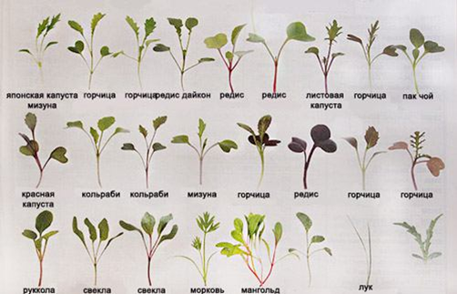
4.1.Выращивание микрозелени без грунта Приложение I
Понадобится: лоток, марля или тонкая хлопковая ткань, семена, пульверизатор.
1. Подготовка лотка:
марля складывается в 7 слоев и укладывается на дно лотка, каждый слой равномерно увлажняется из пульверизатора.
2. Посев: семена густо посыпаются по верхнему слою увлажненной марли, слегка сбрызгиваются водой, сверху лоток покрывается полиэтиленовой пленкой для сохранения влажности.
3. Для равномерных всходов семян требуется придавливание посева, поэтому можно поставить лотки - контейнеры друг на друга. Контейнер помещается в теплое темное место до прорастания семян.
4. Уход: по мере подсыхания марли ее необходимо сбрызгивать водой из пульверизатора. Когда начнут появляться ростки длиной 3-4см, лоток помещается на максимально освещенный подоконник или под фитолампу. Через 1-2 недели, в зависимости от культуры и от момента посева, микрозелень будет готова к срезке. К этому времени ростки достигают высоты 6-7 см и на них уже сформировано по 2 настоящих листочка. В данной фазе растения содержат максимальное количество полезных веществ – витаминов, минералов, биологически активных компонентов. В дальнейшем сеянцы расходуют этот запас на свой рост и развитие и потеряют полезные свойства.
4.2. Технологические карты проращивания микрозелени

Горчица белая | Редис | Горох зеленый
Вкус: мягкий горчичный вкус  Цвет: зеленые или красные листья и белые стебли  Предварительное замачивание на  (8-12 часов)  Время прорастания 4 дня  Время сбора урожая 5-7 дней | Вкус: мягкий, хрустящий и острый  Цвет: толстые зеленые листья и белые или красные стебли  Предварительное замачивание  Нет/Да (6-12 часов)  Время прорастания 1-2 дня  Время сбора урожая  6-7 дней | Вкус: мягкий, ореховый, слегка сладкий  Цвет: желтовато-зеленые листья и бледно-зеленые стебли  Предварительное замачивание  Да (8 часов)  Время прорастания  2-5 дней  Время сбора урожая  8-12 дней

Вырастить культуры микрозелени в условиях квартиры совсем оказалось не сложно. Микрозелень я не только успешно вырастила, но и приготовила мини бутерброды, угостила папу, маму, бабушку, друзей семьи. Теперь я регулярно высеваю горчицу, редис и горох на микрозелень. Бабушка заинтересовалась проращиванием пшеницы и овса. Папе понравились бутерброды с горчицей и редисом, а маме плавленый сыр с зеленым горохом. Друзья нашей семьи попросили вырастить микрозелень для них. Я не ожидала такого результата. Думаю, что нам с бабушкой будет интересно вырастить на микрозелень другие культуры, которые мы выращивали в лаборатории «Ситифермерства», а из проростков пшеницы, овса, подсолнечника делать питательный и полезный напиток витграсс.
5. Борьба с болезнями семян и ростков.
При проращивании семян на микрозелень иногда случаются трудности. Семена для микрозелени отличаются от обычных семян тем, что не проходят обработку вредными химическими веществами. Выросшие из таких семечек ростки сохраняют всю свою пользу и при этом не отравляют организм, но такие семена более привередливы к условиям проращивания. Семена для микрозелени должны быть экологически чистыми. Обычные семена овощных и зеленных культур, которые продаются в магазинах, проходят предпосевную подготовку, в ходе которой их обрабатывают различными химическими препаратами для защиты от возбудителей болезней, улучшения всхожести и т.д. Такие семена не годятся для получения микрозелени, потому что использованные для их обработки вещества могут попасть в организм вместе с молодыми ростками.
Семена на микрозелень, которые были использованы в эксперименте, приобретались в магазине «Сад и огород». Перед посевом семена прошли обработку в растворе воды и 3% перекиси водорода (2 столовые ложки на 200мл воды). Такая обработка может быть заменена слабым раствором перманганата калия или приобретенным в магазине фитоспорином. Эта технология позволяет бороться со спорами плесневых грибков и фитофагами.
6.Фенологические наблюдения экспериментов 1,2,3 - микрозелень на разных субстратах
Эксперимент №1 Микрозелень на марле
Культу-ра | Посев кол-во семян | В темной фазе роста |  |  |  | В световой фазе роста
 |  | Болезни  2 день | Всхожесть семян  2 день | Болезни  4 день | Всхожесть семян  4 день | 5-6  день | 7-8 день | 9-14  день
Горчица | 50 | 0% | 75% | 0% семян | 100% | 100% | срезка | Срезка, хранение
Редис | 50 | 0% | 68% | 0% семян | 92% | 92% | срезка | Срезка, хранение
Горох | 50 | 0% | 88% | 10% | 90% | 90% | 90% | Срезка, хранение
Эксперимент №2 Микрозелень на бумажных салфетках
Культу-ра | Посев кол-во семян | В темной фазе |  |  |  | В светлой фазе
 |  | Болезни  2 день | Всхожесть семян  2 день | Болезни  4 день | Всхожесть семян  4 день | Рост  5-6 день | Рост  7-8 день | Рост  9-14 день
Горчица | 50 | 0% | 100% | 0 % | 100% | 100% | срезка | Срезка 100%, хранение
Редис | 50 | 0%- | 94% | 1 % | 98 % | 98% | срезка | Срезка  98%, хранение
Горох | 50 | 0% | 84% | 16 % | 84% | 84% | 84% | Срезка 84%,хранение

Эксперимент №3 Микрозелень на льняном коврике
Культура | Посев кол-во семян | В темной фазе |  |  |  | В светлой фазе
 |  | Болезни  2 день | Всхожесть семян  2 день | Болезни  4 день | Всхожесть семян  4 день | Рост  5-6 день | Рост  7-8 день | Рост  9-14 день
Горчица | 50 | 0% | 100% | 0% | 100% | 100% | 100% | Срезка 100%, хранение
Редис | 50 | 0%- | 100% | 0% | 100% | 100% | 100% | Срезка  100%, хранение
Горох | 50 | 0% | 99% | 1% | 99% | 99% | 99% | Срезка 99%, хранение

7. Выводы фенологических наблюдений
Горчица белая по наблюдениям показала хорошую всхожесть на марле, бумажных салфетках и льняном коврике – 100% зеленой массы. Эта культура одна из немногих, которая хорошо растет на тонких субстратах. На субстрате марле и бумажных салфеток показатели хуже всего у гороха. Семена подверглись закисанию на марле 10 %, на бумаге 16%. Лучший показатель для гороха на субстрате льняной коврик-99% прорастание микрозелени. Корни этой культуры не погрузились полностью в марлю и бумагу, периодически заветривались и регулярно пересыхали на марле и наоборот закисли на бумаге, края корней гороха стали темнеть, стебли при срезке вялые.
У редиса, на марле – 100 %, на льняном коврике – 100%, на бумажной салфетке выход зеленой массы составил - 98%, несколько семян в периоде прорастания поздно взошли или закисли.
Как показали исследования субстратов для каждой культуры микрозелени необходимо подобрать свой, обеспечивающий здоровый рост корня и стебля, поддерживающих физиологию растения. Более выносливыми культурами является горчица белая и редис. Горох сложно выращиваемое растение на микрогрин, не всегда имеет хорошую всхожесть семян, часто закисает, более требователен к условиям.
8. Микрозелень на столе Приложение I
Самый простой способ употребления — использовать микрозелень для украшения привычных блюд: салатов, бутербродов, омлетов и так далее. Можно приготовить соус, смешав измельченную микрозелень со сметаной или оливковым маслом, а можно просто добавлять ее в салаты как обычные зеленные культуры. Стебель и листья можно есть, а семена и корешки остаются в субстрате. В проростках, выращенных в воде, съедается все.

8.1.Салат с креветками и микрозеленью редиса

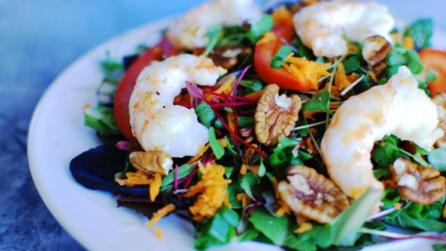
Ингредиенты:
- морковь - 1 шт.;
- яблоко - 1 шт.;
- креветки очищенные - 200 г;
- грецкие орехи - 20 г;
- микрозелень редиса - 80 г;
- оливковое масло;
- бальзамический уксус.
Креветки отваривают и разрезают пополам. Морковь и яблоко натирают на крупной терке. Грецкие орехи измельчают. Все подготовленные ингредиенты смешивают и заправляют салат бальзамическим уксусом и оливковым маслом. Микрозелень редиса выкладывают сверху при подаче.

8.2. Фруктовый смузи с микрозеленью

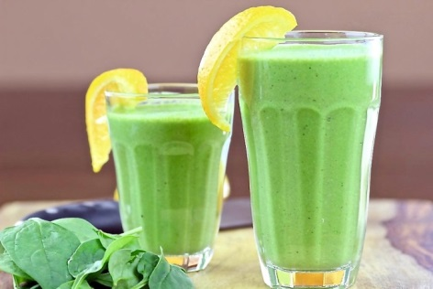
Ингредиенты:
- стебли сельдерея - 2 шт.;
- яблоко - 1 шт.;
- лимон - 2-3 дольки;
- микрозелень - 0,5 ст.;
- вода - 100 мл.
Все перечисленные ингредиенты тщательно смешиваются в блендере с добавлением воды. Подсластители не добавляются, т. к. такой смузи помогает в процессе снижения веса.

8.3.Творожная паста с микрозеленью

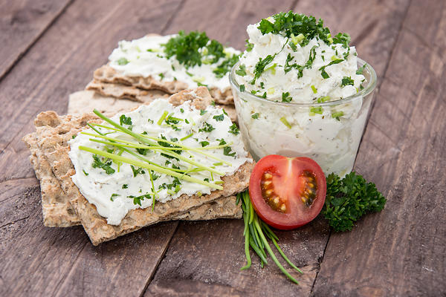
Ингредиенты:
- творог обезжиренный - 100 г;
- сметана - 1 ст. л. ;
- микрозелень измельченная - 0,5 ст.;
- соль по вкусу
Все ингредиенты тщательно смешиваются вручную или с использованием блендера. Такую пасту можно намазывать на тосты или крекеры. Очень вкусно и полезно.
9. Расчеты по затратам, мой мини бизнес - план
№ | Наименование | Другие  варианты | Вес/гр/  семян в пакетике | Вес семян на лоток-контейнер | Цена  1 пакетика | Штук  куплено | Сумма затрат
1 | Семена: |  |  |  |  |  | 80 руб.
 | горчица |  | 50 | 25 | 30 руб. | 1
 | редис |  | 25 | 25 | 25 руб. | 1
 | горох |  | 25 | 25 | 25 руб. | 1
2 | Лотки - контейнеры | Вторичное использование |  | - | 0 руб. | - | 0 руб.
3 | Поддоны под лотки-контейнеры | Вторичное использование |  | - | 0 руб | - | 0 руб.
4 | Перекись водорода для обработки семян | - |  | - | 45 руб. | 1 | 45 руб.
5 | Марля 10 м | - |  | - | 40 руб. | 10м | 40 руб.
6 | Опрыскиватель | Емкость от очистителя стекол |  | - | 0 руб. | - | 0 руб.
Итого
165 руб.

Стоимость зелени в магазине «Пятерочка»
№ | Наименование | Штук | Грамм | Средняя цена
1 | Лук | 1 | 200 | 90руб.
2 | Укроп | 1 | 200 | 90руб.
3 | Петрушка | 1 | 200 | 90руб.
4 | Салат | 1 | 200 | 160руб.
5 | Руккола | 1 | 200 | 180руб
 |  |  |  | Итого 610 руб.
Перспективный план развития бизнеса по микрозелени горчицы, редиса, гороха
№ | Наименование | Вес, кг. | Цена 1кг. семян | Вес семян в контейнере | Контейнеров, шт. | Вес продукции в контейнере | Цена 1 контейнера | Сумма прибыли
1 | Семена горчицы | 1 | 130 руб. | 25 гр. | 40 | 200 гр. | 50 руб. | 2000  руб.
2 | Семена  редиса | 1 | 145 руб. | 25 гр. | 40 | 200 гр. | 50  руб. | 2000  руб.
3 | Семена  гороха | 1 | 150  руб | 35гр | 40 | 250 гр | 70  руб | 2800  руб
 |  |  | 425  руб |  |  |  | Итого прибыль  6 800 руб

Перспективный план развития бизнеса по микрозелени пшеницы и подсолнечника на витграсс
№ | Наименование | Вес, кг. | Цена 1кг. семян | Вес семян в контейнере | Контейнеров, шт. | Вес продукции в контейнере | Цена 1 контейнера | Сумма прибыли
1 | Семена пшеницы | 1 | 130 руб. | 25 гр. | 40 | 200 гр. | 50  руб. | 2000  руб.
2 | Семена подсолнечника | 1 | 145 руб. | 25 гр. | 40 | 200 гр. | 50  руб. | 2000  руб.
 |  |  | Итого  175 руб |  |  |  |  | Итого  4000  руб.

10. Общие выводы и перспективы
В наших магазинах нам предоставляют различные виды зелени, но не всегда они являются свежими и приятными на вкус. Я решила вырастить свою микрозелень и выяснить, что зелень выращенная собственными руками вкуснее и полезнее, чем та, что продается на полках в магазине. Выращивание микрозелени в домашних условиях не требует особых затрат, главное взять экологически чистые семена, подходящую тару и субстрат. Тратиться на удобрения и пестициды нет надобности из-за короткого срока роста зелени. В емкостях для посева микрогрина не нужен дренаж, поэтому для выращивания микрозелени дома подойдет практически любая емкость, которая есть. Отлично подойдут пищевые контейнеры, коробки от тортов, цветочные горшки, лотки от яиц, старые пластиковые упаковки. Для того, чтобы вырастить микрозелень можно использовать любой субстрат. Профессионалы сеют семена на коврики из льна, кокосовый субстрат, лёгкий торф, перлит и вермикулит. Они стоят относительно не дорого, но также сделать основу для семян можно из подручных средств, которые всегда найдутся дома, это сэкономит средства в семейном бюджете. Анализ расчетов показал, что микрозелень интересный и выгодный бизнес для семьи, с этого можно начинать знакомиться с особенностями его ведения. По моим расчетам выращивая микрозелень горчицы белой, редиса и гороха можно получить прибыль 6 800 рублей, затратив при этом на покупку семен 425 рублей, с продаж микрозелени горчицы , редиса и гороха выходит 6 375 рублей.
Такую выручку я могу получать в месяц 2 раза, сумма составит 12 750 рублей , а в год 153 000 рублей.
Я строю перспективные планы на выращивание микрозелени ни только горчицы, редиса и гороха, но и пшеницы, подсолнечника. Приготовление из них напитка витграсс, будет полезен для всех членов семьи и, в особенности, для бабушкиного здоровья. К решению этой задачи я подхожу с ответственностью к поставленной цели доказать и в дальнейшем развивать увлечение как бизнес.
Затратив 175 рублей на приобретения семян пшеницы и подсолнечника (можно купить фуражные семена, а подсолничника можно самые мелкие, но с хорошей всхожестью), мы можем получить прибыль в 4000 рублей.
Реализацию микрозелени я расчитала по самой низкой стоимости, 50-70 рублей за 1 контейнер весом 200гр.
Если сравнить покупку зелени в магазине «Петерочка» выходит значительно дороже. При весе 200 гр, за каждый контейнер петрушки, укропа, салата, лука, рукколы , по стоимостью от 90 – 180 рублей , мы затратим в общем 610 рублей.
Мое отношение к труду и всему новому: ничего не дается легко, главное любить то, чем занимаешься и все время узнавать, что то новое, экспериментировать, учиться и осваивать. Дальнейшие мои эксперименты будут с люцерной, ее можно выращивать без субстрата за 7 -8 дней.
Пока я учусь в школе, научусь всему новому, а когда буду совершеннолетней, открою бизнес зеленых технологий по выращиванию микрозелени.

11. Использованная литература
- Шаскольская,Н.Д Живое лекарство. Оригинальный метод оздоровления организма и профилактика различных болезней/Н.Д.Шаскольская, В.В.Шаскольский.-М.:АСТ:Астрель,2009.-158,[2]c.
- Шаскольские Н.Д. Самая полезная еда: Проростки. — СПб.: Веды, Азбука-Аттикус, 2011. — 192 с.
- ВахмистровД.Б. Растения без почвы. Ответственный редактор Г.А.Иванова, Художественный редактор В.А.Горячева. Технический редактор И.П.Данилова,М.: Издательство «Детская литература» 1965.-180 с.
- Иновационные технологии в овощеводстве(учебное пособие)./А.В.Константинович, Ю.М.Андреев, Д.В.Пацурия, В.Г.Судденко. М.:ИздательствоРГАУ-МСХА имени К.А.Тимирязева, 2008.
- Аронов, Э.Л.Биотехнологии в сельском хозяйстве/Э.Л.Аронов// Оборудование для биотехнологий.-2011.-С.24-26
- https://mikrozelenfresh.ru/stati/
- http://micro-sad.ru/category/microgreens/
- https://gavrishprof.ru/info/publications/kak-vyrashchivat-mikrozelen-rekomendacii-dlya-ovoshchevodov

Приложение I
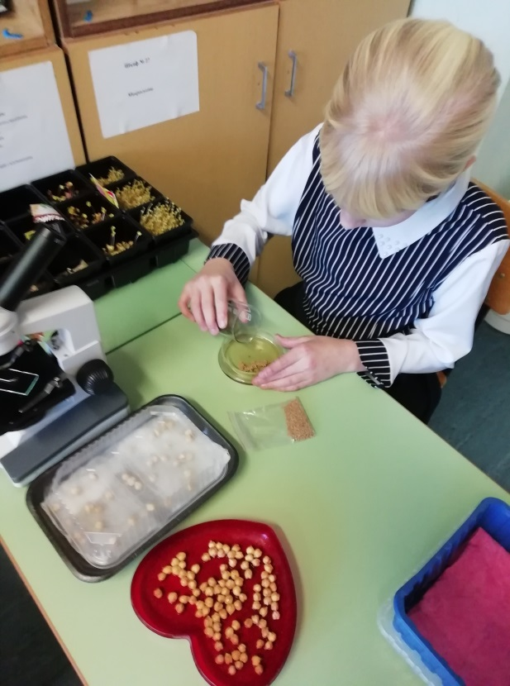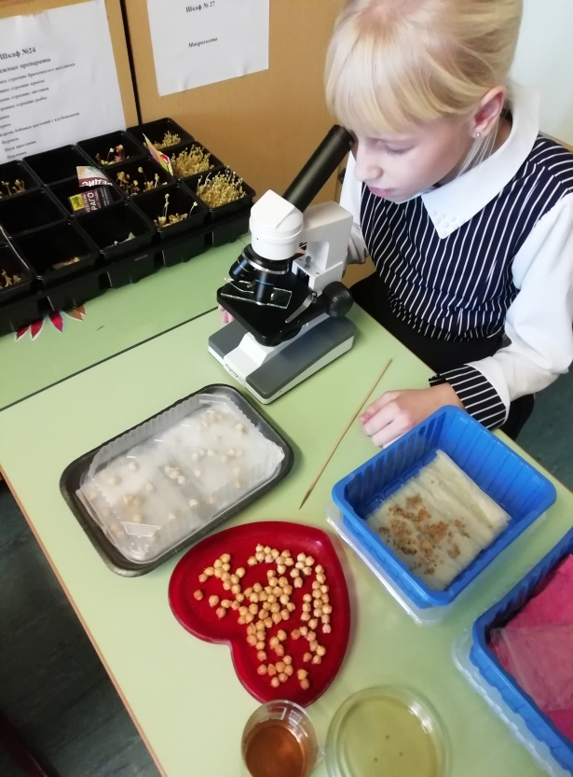
Подготовка раствора к замачиванию семян. Проверка замоченных семян на грибки плесени 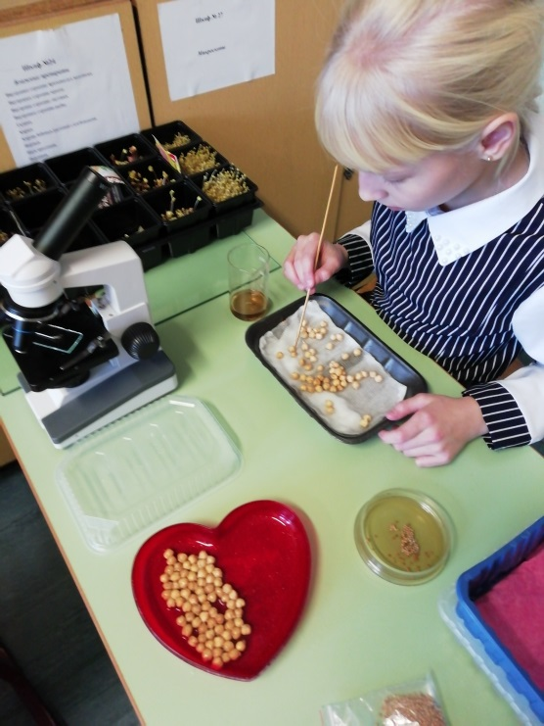 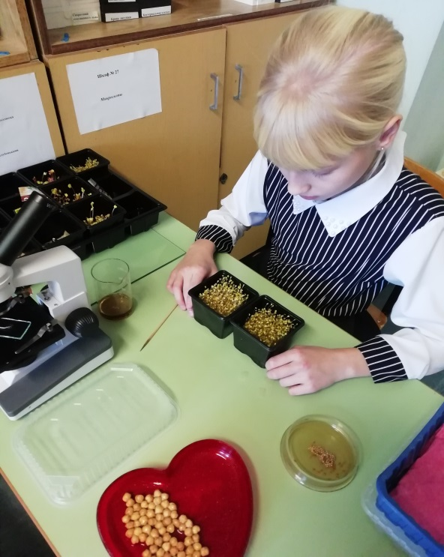
Рассадка семян гороха по лотку Анализ всходов редиса и горчицы 5 день
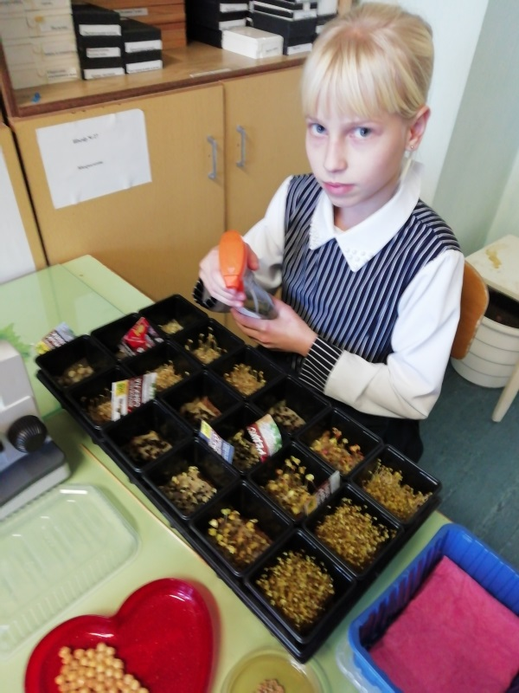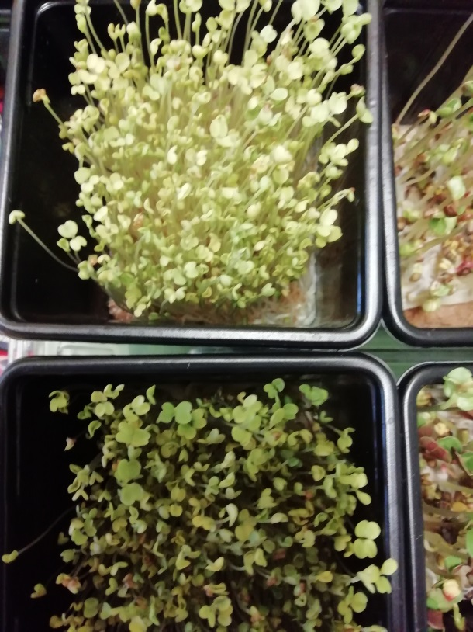
Обработка всходов Редис и горчица готовы к выставлению на свет
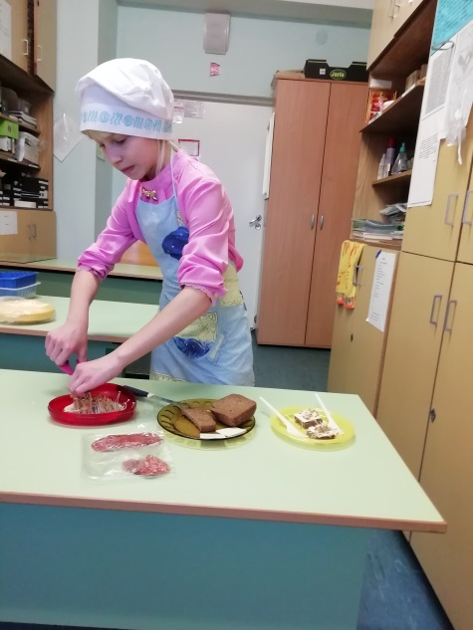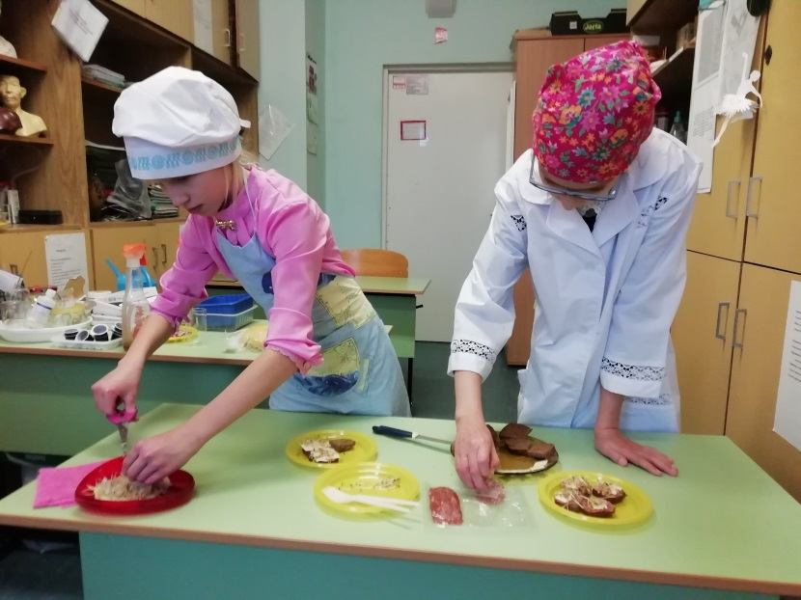
Приготовление мини - бутербродов с микрозеленью
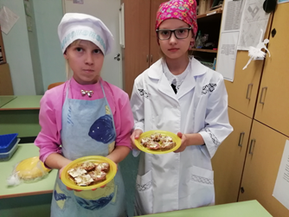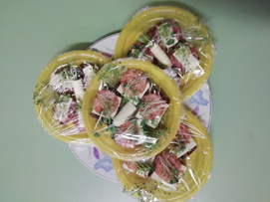
Мини-бутерброды подготовили к дегустации. Угостили учителей, директора, завучей, ребят в классе, всех желающих и получили радость от удавшегося мероприятия - дегустации. Всем понравилось.
